Открытый урок по истории
в 5 классе
«Древняя Палестина»

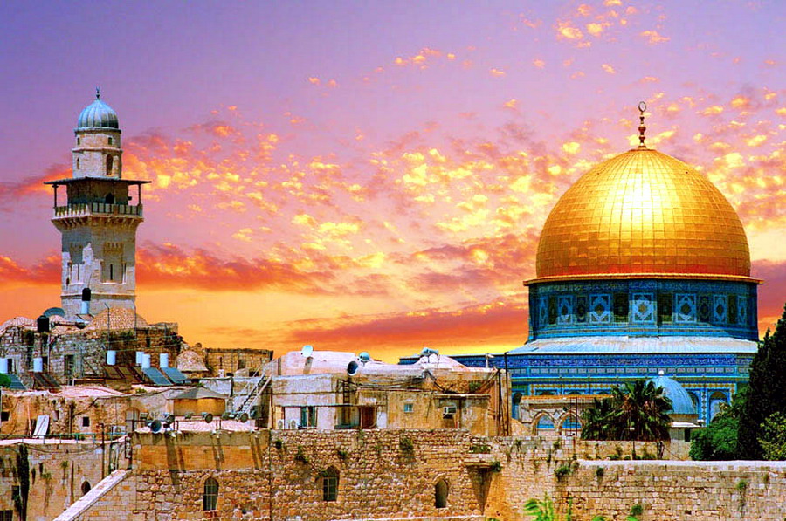

Учитель: Багулова И.Т.

2012 год

Древняя Палестина

Цели урока: 1.Образовательная
Проанализировать библейские сказания,выяснить историю возникновения государств Палестины и Израиля,используя Библию как культурно-исторический источник.
2.Развивающая
Развить навыки говорения,умение работать с первоисточником, хронологией,текстами.
3.Воспитательная
Воспитать чувство долга, любви к ближнему.
Тип урока: комбинированный
Метод обучения: лекционный
Оборудование урока: Презентация, историческая карта.
Источники и литература: учебники по истории Древнего мира, Детская Библия, Псалтырь.

Ход урока:
1.Организационный момент
2.Проверка домашнего задания

Вопросы:
1.Где находилась Финикия?
А сейчас какое государство в этом месте?
2.Какие крупные города находились на этой территории?
3.Какими были занятия финикийцев?
4. что такое колонии?
Для чего их основывали?
5.В чем преимущество финикийского алфавита по сравнению с иероглифами и клинопись.
3.Изучение новой темы:
План:
1.Географическое положение и занятия населения
2.Библейские сказания о еврейском народе.
3.Завоевание Палестины евреями и образование Израильского государства в веке. Цари Израиля.

Содержание
Вступительное слово об истории возникновения Древней Палестины, ее связях с Финикией. Карта Палестины.
Презентация Древней Палестины. Выступления учащихся с сообщениями из Детской Библии. «Самсон и Далила», «Давид и Голиаф», «22-ой Псалом Давида», «Соломон».
3.Закрепление знаний:
1.Объяснение понятий: Палестина,Библия,Ветхий Завет,скрижал, заповеди, Израиль,Иудеи, Яхве.
2.Чем религия еврейских племен отличалась от религии египтян?
3.Кто был основателем новой религии?
4.Перечислите главные свершения царей Давида и Соломона.
5.Что необходимо взять из урока для современной жизни?
Выставление и комментирование оценок. Домашнее задание §15.

